一种共享记忆的深度自适应大语言模型及其训练方法

专利技术交底书

专利发明人 | 冯长柱
技术交底书撰写人  (联系方式：电话及邮箱) | 冯长柱
发明创造类型（发明或实用新型） | 发明

技术交底书是专利申请的重要依据，请在技术交底书中完整地对技术方案进行说明。请认真填写如下内容：

注：即申请技术的通用名称，不得使用商标、型号、人名、地名，不得超过25字。
- 名称一种共享记忆的深度自适应大语言模型及其训练方法

- 所属技术领域 大语言模型的参数共享、循环次数选择及训练方法。
注：指申请技术所属或直接应用的技术领域。如“试电笔”指示电压存在的试电装置领域。

- 背景技术 语言模型提前停止计算、按需选择专家模块、共享参数和低秩输出修正已有公开基础，如US2019/0266236A1、US2022/0157045A1、US2020/0279150A1及Mobius、MoEUT等文献。本方案重点是四类共享参数库的连接方式，以及“先选循环次数，再交替训练输出修正和主体模型”的组合。检索依据见《检索与代码核验记录_1.5》。
注：该背景技术是指与该申请技术最接近的现有技术（可以是现有的专利或者文献）/或者现有产品，或者该申请技术是基于何种现有技术而研发的。

- 本发明解决的技术问题：让多轮循环使用同一套参数，同时允许每轮选择不同参数块；为每个输入选择循环次数，并让模型在所选次数下学会预测下一个token。token是模型处理文本的基本单位，可以对应一个字、一个词或它们的一部分。
- 具体实施方式（应该结合图形详细阐述该技术方案）：
1. 模型结构（图1）。文本先转成token，再转成内部数字向量。模型最多循环L轮，每轮更新这些向量。“深度”就是已循环的轮数。各轮共用四类参数库，但各自有独立的选择器和两层归一化模块；归一化用于调整向量的数值尺度。“共享记忆”指可学习的参数矩阵，不是保存聊天记录。
2. 共享参数。四类库用于前馈处理FFN、查询Q、键和值KV、注意力输出O，每库有N个可选块。注意力让token结合前文信息：Q、K用于匹配，V提供被组合的内容，O处理组合结果；FFN进一步加工向量。FFN块内门、升维、降维三矩阵配套；KV块内键、值矩阵配套。各轮使用同一套库参数。当前L=N，每类选择k块，1≤k≤N，可选任意候选块。
3. 一轮怎样计算。先归一化输入，再由该轮选择器为每个token分别选择FFN、Q、KV、O块，选取得分最高的k块，用softmax把所选得分转成总和为1的合并权重。Q、K、V先各自计算并加权合并，再计算token间的注意力；K、V使用同一组块号和权重。随后用O块处理注意力结果，加回输入；再归一化，用FFN块处理并再次相加。O和FFN沿用本轮开始时的选择，不重新选块。
4. 块内配对。选中的FFN块先完成“门投影经SiLU激活×升维投影→降维”，再按权重合并各块结果；×表示逐元素相乘。这样三矩阵始终属于同一块。执行时按块收集需要处理的token，计算后把结果放回原位置，避免为每个token复制矩阵。
5. 训练流程（图2左）。每小批数据依次执行：跑完全部轮数并保存结果→为每个样本选轮数→A阶段训练输出修正→按原选轮数分组→B阶段训练主体模型。主体模型包括token嵌入、共享库、各轮模块、最终归一化和共享输出头W；“读出”是把内部向量变成下一token得分的模块。当前联合训练要求梯度累积次数为1，可从随机参数、已有权重或检查点开始。
6. 先选轮数。采集时跑完L轮，但不记录用于计算主体参数梯度的中间过程；保存各轮最后位置的归一化向量h、原输出头得分Wh及相邻轮变化量δ，供A阶段复用。根据真实下一token计算各轮评分，分别给每个样本选择评分最低的轮数d_i，同分选较浅者。候选从硬下限d_h开始；软阈值d_s只用于惩罚过浅循环，两者分设。本轮A更新后不重选轮数。
7. 各轮共用输出头，再加独立修正。得分z_t=s_t(Wh_t+B_tA_th_t+c_t)，经softmax转成概率q_t。A_t先把向量压缩到r维，B_t再把它变成词表修正；c_t调整各token得分，s_t调整整体尺度。B_t、c_t初值为0，s_t初值为1，因此初始结果等于原输出头。A阶段只训练修正；B阶段固定修正但让误差穿过它，训练含W的主体模型。选轮数、B监督和提前退出都使用同一读出。
8. 评分越低越好。六项依次衡量预测错误、不够自信、前两候选过近、状态变化、循环轮数及循环过浅：C1=e/(lnV+e)，C2=1−p，C3=1−m，C4=δ/τ_d，C5=t/L，C6=max(0,(d_s−t)/L)。e=−lnq_t(y)，y为真实下一token；V为词表大小，p为最高概率，m为前两名概率差。δ为相邻轮归一化向量差的长度除以当前向量长度，再对有效文本位置平均，分母至少10⁻⁶；采集首轮δ=0。τ_d>0，C4可大于1。
9. A阶段怎样训练。六项评分按固定权重π相加，得到ℓ_t,i=Σ_jπ_jC_j,t,i，π非负且和为1。在候选轮数上计算选择概率ρ_t,i=softmax_t(−ℓ_t,i/T)，T>0固定。A损失为“所选评分的样本平均＋所选轮数的负对数概率平均＋β×选择熵平均”。前一项降低所选轮数的评分，后两项让选择更集中；已选轮数作为固定目标。选择熵衡量各轮选择概率是否分散，其值为−Σ_tρ_t,i lnρ_t,i/lnM，M为候选数；M=1时取0，β≥0。
10. B阶段怎样训练。按原d_i分组，每组重新计算前d_i轮，使用A更新后的对应读出预测全序列。输入为窗口除末token，标签为窗口除首token；例如输入[A,B,C]对应标签[B,C,D]，每个位置都预测下一token，末位也参与，不再移位。B损失=有效标签的平均预测误差（交叉熵）＋λ×路由均衡项。均衡项用于减少参数块使用过于集中，先按各组已执行轮数平均，再按组样本占比加权，λ为预设权重。固定读出修正，更新主体模型；该组未执行轮数不参与计算。
11. 使用时怎样提前停止（图2右）。每个样本单独计算。没有真实答案，评分不使用C1，其余权重不变；退出下限d_p取配置值与L的较小值，C6改用d_p。到下限后保存当前最好评分、轮数和全序列状态。评分严格降低就更新；首次不降低（含同分）就停止，用保存轮数的读出输出；一直降低则用第L轮。首轮略去状态变化项。实际循环轮数可能比输出所用轮数多1，且不保证找到全L轮的最低评分。每生成一个token重新计算当前序列，不使用KV缓存；关闭提前退出则跑满L轮并用原输出头。
12. 实施参数。默认L=N=24、每类选k=3块；词表151665，隐藏维1536，前馈维4096，注意力头16、KV头8，输出修正秩r=16。主体约10.92亿参数，修正约6247万参数。联合训练默认d_h=2、d_s=3、τ_d=0.05、T=0.25、β=0.05，π=(0.65,0.05,0.05,0.05,0.15,0.05)，λ=0.01。当前推理入口的默认退出下限为8，未自动采用训练下限；这些数值用于实施，不单独作为创新。

有益效果 多轮直接复用同一套库参数，各轮仍可选择不同块；KV和FFN块内配对保持计算关系一致。训练先保存全部轮数的结果，再只对各组选定的前几轮建立主体模型的反向计算过程，使主体适应所选轮数。使用时每个样本可省去停止后的循环；训练仍要采集全部轮数，提前退出也有评分和探测开销。
注：请清楚地写明本申请与现有技术相比所具有的有益效果。

七、本发明的关键点和欲保护点是什么？（专利公司代写）
关键点与欲保护点：以下连接与训练步骤作为组合描述，常规做法不单独主张。
1. 四类库一起共享：FFN、Q、配对KV、O跨轮共用；每轮有独立的四分支选择器，在注意力前同一状态上一次选块，并在本轮沿用。
2. 选择与计算的连接：Q、K、V先各自合并选块输出，再计算注意力；K、V共用选择；O和FFN处理不同阶段的状态但不重选，FFN完成同块三矩阵路径后才合并。
3. 训练顺序：无梯度保存全部轮数的末位状态和原头得分→更新前逐样本选轮数→A只训练读出修正→按原选择分组重算→B固定修正、训练主体模型。本轮选择贯穿A、B两阶段。
4. 同一读出贯穿流程：共享输出头加各轮独立的低秩修正、偏置和缩放，用于轮数评价、B阶段监督及退出输出；修正初始不改变原头，W可在B阶段更新。
5. 轮数监督的关联：硬候选下限与过浅惩罚阈值分设；同一更新前选择同时决定A的所选评分、选择概率监督和B的分组轮数，A后不重新选择。
6. 配套提前退出：每样本单独评分，首次不再改善时停止，回到已保存的轮数和状态输出。训练用有标签的全轨迹选轮数，推理用无标签的局部停机，规则分别记载。
7. 参数共享连接、本轮选择复用、以及原选择贯穿交替训练是拟保护的整体关系；块数、秩、阈值、一般专家选择和负载均衡仅为实施配套。
8. 正式权利要求以该结构和训练关系为一个总发明构思，纳入产生技术效果的连接与步骤。专利对照及创造性评价依据见核验记录。
常规做法简述：分词、归一化、位置编码、因果注意力、残差、top-k、softmax、交叉熵、负载均衡及低秩适配采用已知方法。撰写依据为《专利法》、实施细则及现行审查指南关于清楚完整公开和整体技术贡献的要求。

八、结构附图：
图1 共享参数与一轮循环
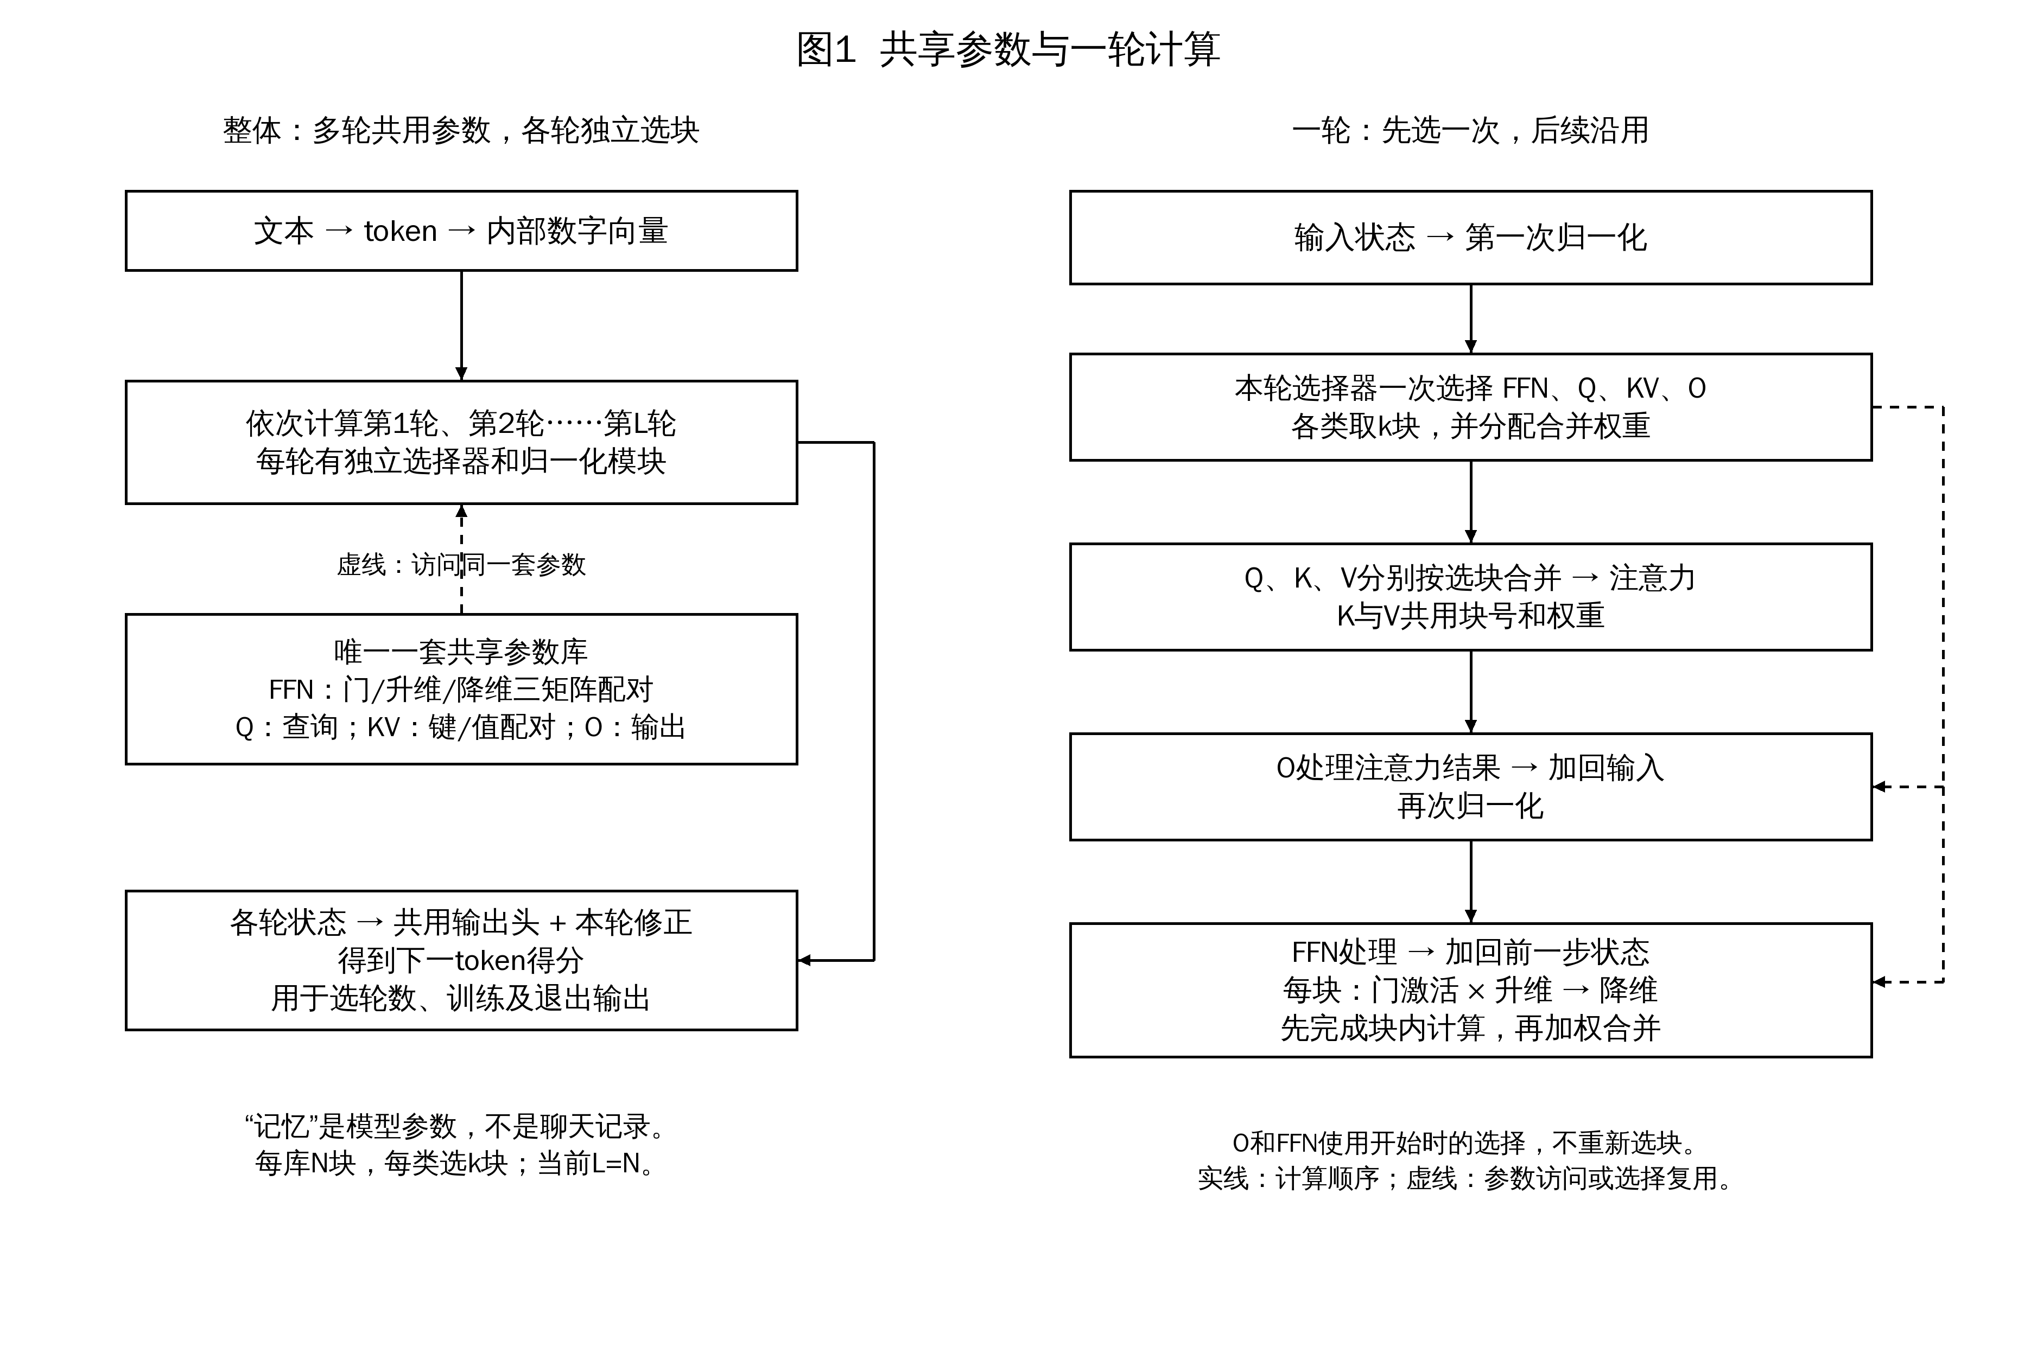
图2 交替训练与逐样本提前停止
